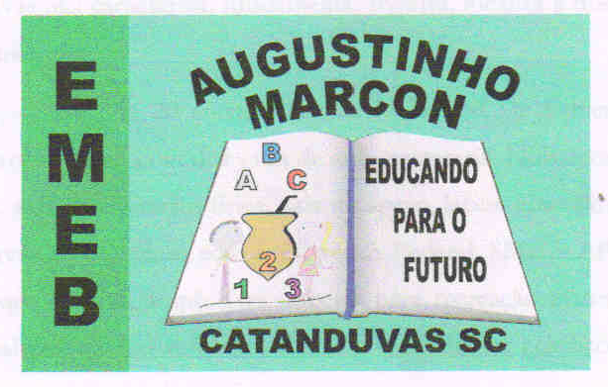s | Escola Municipal de Educação Básica Augustinho Marcon.  Catanduvas, 03 a 07 de maio de 2021.  Diretora: Tatiana Bittencourt Menegat.  Assessora Técnica Pedagógica: Maristela Apª. Borella Baraúna.  Assessora Técnica Administrativa: Margarete Petter Dutra.  Professora: Alexandra Vieira dos Santos.  Aluno(a):________________________________________________  4º Ano 03
ATIVIDADES DA 11ª SEMANA – 03/05 A 07/05

Olá crianças, nesta semana estaremos trabalhando na Apostila Aprende Brasil, então leia com atenção e faça o que se pede nas páginas citadas para cada disciplina.

- LÍNGUA PORTUGUESA: páginas 39, 40, 41, 42 e 43;
- MATEMÁTICA: páginas 03, 04, 05, 06, 07 e 08;
- HISTÓRIA: páginas 03, 04, 05, 06, 07, 08, 09, 10, 11, 12 e 13;
- GEOGRAFIA: páginas 03, 04 e 05;

OBS: DEVERÃO ENTREGAR A APOSTILA NA ESCOLA NA SEXTA-FEIRA DIA 07/05 PARA CORREÇÃO DAS ATIVIDADES.

BOA SEMANA!
_______________________________________________________________________________________

